Soundmodul Mini S3
Hardware-Beschreibung und Bauplan
Waveshare ESP32-S3-Zero · ESP32-S3FH4R2 (4 MB Flash, 2 MB PSRAM) · Stand 28.10.2026 (Firmware v0.06, getestet) · Aufbau nach Martins Muster
Woher die Pinbelegung kommt
Die Pinbelegung steht in der Firmware (firmware/ESP32_Sound_Mini_S3/pins.h) und ist so gewählt, dass der MAX98357A direkt auf der Versorgungsreihe des S3-Zero sitzt. Die Reihenfolge der Header-Pins stammt aus dem Footprint im Repo RC-Multiswitch-ESP32-S3 (laut Waveshare-Pinout). Einen KiCad-Schaltplan für das Mini gibt es noch nicht; die Grafiken sind aus pins.h gezeichnet. Die SD-Karte ist in diesem Aufbau nicht vorgesehen, die Sounds liegen im Flash.

1. Was das Modul macht
Das Soundmodul Mini spielt Motorgeräusche (Start, Lauf, Stopp) und vier Zusatzsounds. Es hängt am CRSF-Bus des Empfängers (ExpressLRS oder Crossfire) und wird über das Lua-Menü am Sender oder per WLAN-Weboberfläche eingestellt. Die Sounds liegen im Flash des ESP32. Ein MAX98357A-Verstärker treibt den Lautsprecher direkt.
Zusätzlich gibt es zwei serielle Anschlüsse, Port B und Port C, jeweils mit RX und TX. Wofür sie genutzt werden, wird später festgelegt.
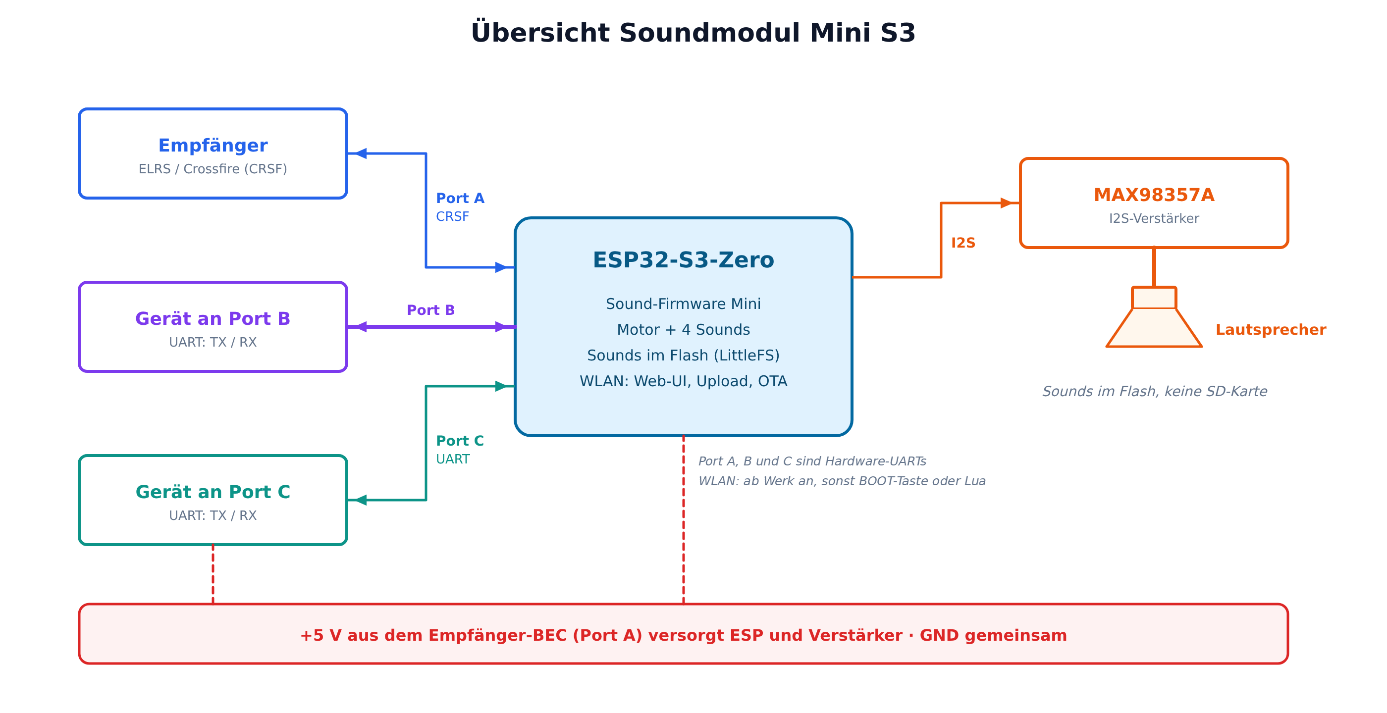
Bild 1: Übersicht Soundmodul Mini S3

2. Bauteilliste
Anzahl | Bauteil | Hinweis
1 | Waveshare ESP32-S3-Zero | Herz des Moduls, USB-C zum Flashen
1 | MAX98357A-Breakout (I2S, mono) | Pinreihe LRC, BCLK, DIN, GAIN, SD, GND, VIN; sitzt Rücken an Rücken auf dem ESP
1 | Lautsprecher 4–8 Ω, 2–3 W | 4 Ω = lauter, 8 Ω = weniger Strom
1 | Kabel 4-adrig mit JST-Stecker 4-polig | Port A zum Empfänger: schwarz GND, rot +5V, gelb IO5, weiß IO6
2 | Stiftleiste 2-polig | Port B (IO7 RX, IO8 TX) und IO5/IO6 für die Port-A-Kabel; Port C bei Bedarf als Kabel direkt an IO43/IO44
1 | Stiftleiste 7-polig | MAX98357A auf den ESP (liegt dem MAX meist bei), SD-Stift entfernen
1 | JST-PH-Buchse 2-polig | Lautsprecher am MAX (+ und −)
– | Litze, Schrumpfschlauch

3. Pinbelegung
Alle Signale des Waveshare ESP32-S3-Zero arbeiten mit 3,3 V. Nie 5 V auf einen GPIO geben.
Funktion | Pin | Richtung | Anschluss | Hinweis
MAX VIN | 5V | Versorgung | MAX98357A VIN | MAX direkt aufgelötet
MAX GND | GND | Masse | MAX98357A GND | MAX direkt aufgelötet
MAX SD | 3V3 | – | nicht gelötet | SD offen = Verstärker an (Mono-Mix)
MAX GAIN | GPIO1 | Eingang (offen) | MAX98357A GAIN | offen = 9 dB
I2S DOUT | GPIO2 | Ausgang | MAX98357A DIN | MAX direkt aufgelötet
I2S BCLK | GPIO3 | Ausgang | MAX98357A BCLK | MAX direkt aufgelötet
I2S LRC | GPIO4 | Ausgang | MAX98357A LRC | MAX direkt aufgelötet
Port A: CRSF RX | GPIO5 | Eingang | Empfänger TX | Hardware-UART
Port A: CRSF TX | GPIO6 | Ausgang | Empfänger RX
Port B: RX | GPIO7 | Eingang | Geräte-TX | Hardware-UART (Serial1)
Port B: TX | GPIO8 | Ausgang | Geräte-RX
WLAN-Taste | GPIO0 (BOOT) | Eingang (Pull-up) | BOOT-Taste auf dem Board | nach dem Start 3 s lang drücken = WLAN an
frei | GPIO9–13 |  |  | nicht anschließen
Port C: RX | GPIO44 (RX) | Eingang | Geräte-TX | optional, Kabel direkt anlöten
Port C: TX | GPIO43 (TX) | Ausgang | Geräte-RX | optional, Kabel direkt anlöten

Besonderheiten des Boards
- Header-Reihen (Draufsicht, USB-C oben): links 5V, GND, 3V3, IO1 bis IO6; rechts IO43 (TX), IO44 (RX), IO13 bis IO7.
- GPIO 26 bis 37 sind beim S3FH4R2 durch Flash/PSRAM belegt. Nicht benutzen.
- GPIO 0, 45 und 46 sind Strapping-Pins und werden nicht verdrahtet. GPIO 0 ist die BOOT-Taste auf dem Board; die Firmware nutzt sie nach dem Start als WLAN-Taste. GPIO 3 (BCLK) ist nur für die JTAG-Auswahl per eFuse ein Strapping-Pin und hier unkritisch.
- GPIO 19 und 20 sind der USB-Anschluss (Flashen und Konsole). Deshalb ist UART0 auf IO43/IO44 frei für Port C. Beim Einschalten gibt der S3 kurz ein Startprotokoll auf IO43 aus.
- GPIO 21 ist die RGB-LED auf dem S3-Zero. Die Lötpads 14 bis 16 auf der Unterseite bleiben frei.

4. Verdrahtungsplan
Jede Linie ist eine Leitung. Der Pfeil zeigt, in welche Richtung das Signal läuft. Rote Kästchen (+5V) und Massesymbole sind gemeinsame Leitungen: alle gleich beschrifteten Punkte werden miteinander verbunden.
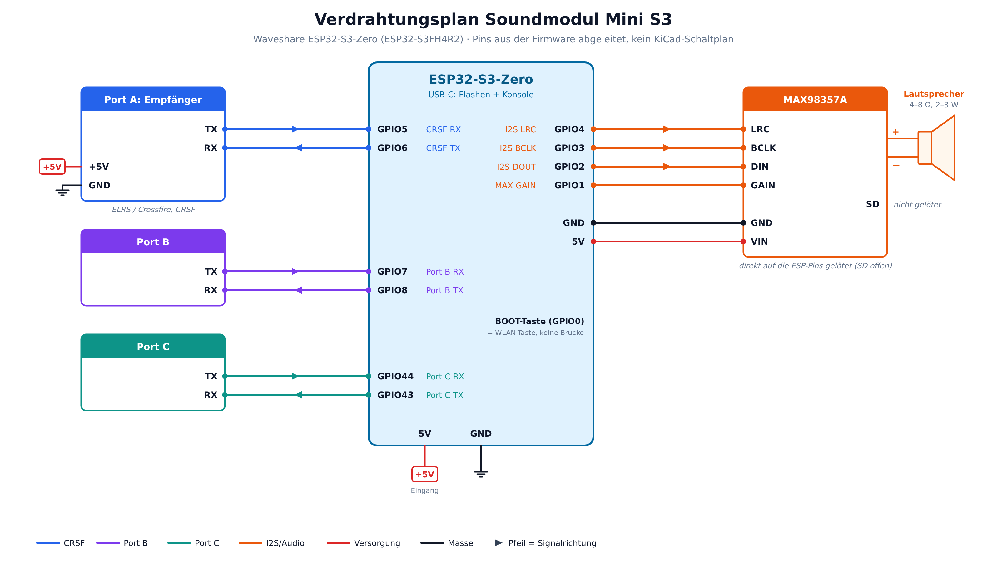
Bild 2: Verdrahtungsplan Mini S3

5. Verstärker direkt auf dem ESP
Der MAX98357A wird ohne Kabel direkt auf die Versorgungsreihe des Waveshare ESP32-S3-Zero gelötet. Die 7 Pins des MAX (LRC, BCLK, DIN, GAIN, SD, GND, VIN) treffen dabei in umgekehrter Reihenfolge genau auf 5V, GND, 3V3, IO1, IO2, IO3, IO4. VIN muss auf 5V liegen, GND auf GND. Der SD-Pin wird nicht angelötet. Er sitzt Rücken an Rücken auf der Rückseite des ESP, die Bauteilseite des ESP mit USB-C und BOOT-Taste bleibt frei (Bild 5 und 6).
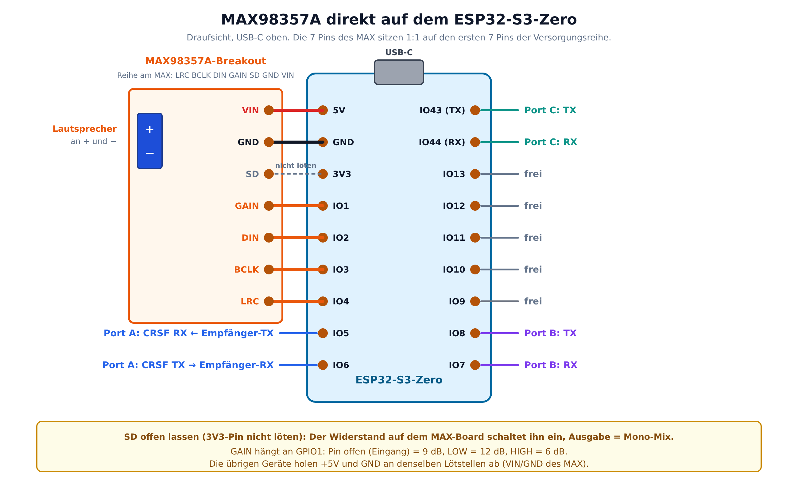
Bild 3: MAX98357A direkt auf dem Waveshare ESP32-S3-Zero
- Den SD-Pin des MAX nicht anlöten, der 3V3-Pin des ESP bleibt frei. Am einfachsten den SD-Stift aus der Stiftleiste ziehen oder kürzen. Offen schaltet ein Widerstand auf dem MAX-Board den Verstärker ein, er gibt dann das Mono-Signal aus.
- GAIN liegt auf GPIO1. Die Firmware lässt den Pin offen (Eingang ohne Pull-up), das ergibt 9 dB. Später kann sie die Lautstärkestufe umschalten: LOW = 12 dB, HIGH = 6 dB.
- Der Lautsprecher kommt nur an + und − des Verstärkers, nie an GND.
- Port A holt +5V und GND an denselben Pins ab: Die Kabel werden auf der Bauteilseite des ESP an 5V und GND gelötet.

6. Steckerbelegung
Port A hat 4 Pins wie der Empfängerstecker. Port B und Port C haben nur RX und TX. Wichtig ist, dass TX des Geräts an RX des ESP geht und umgekehrt. Im Musteraufbau ist Port A ein 4-adriges Kabel mit JST-Stecker, Port B eine 2-polige Stiftleiste, Port C ist optional.
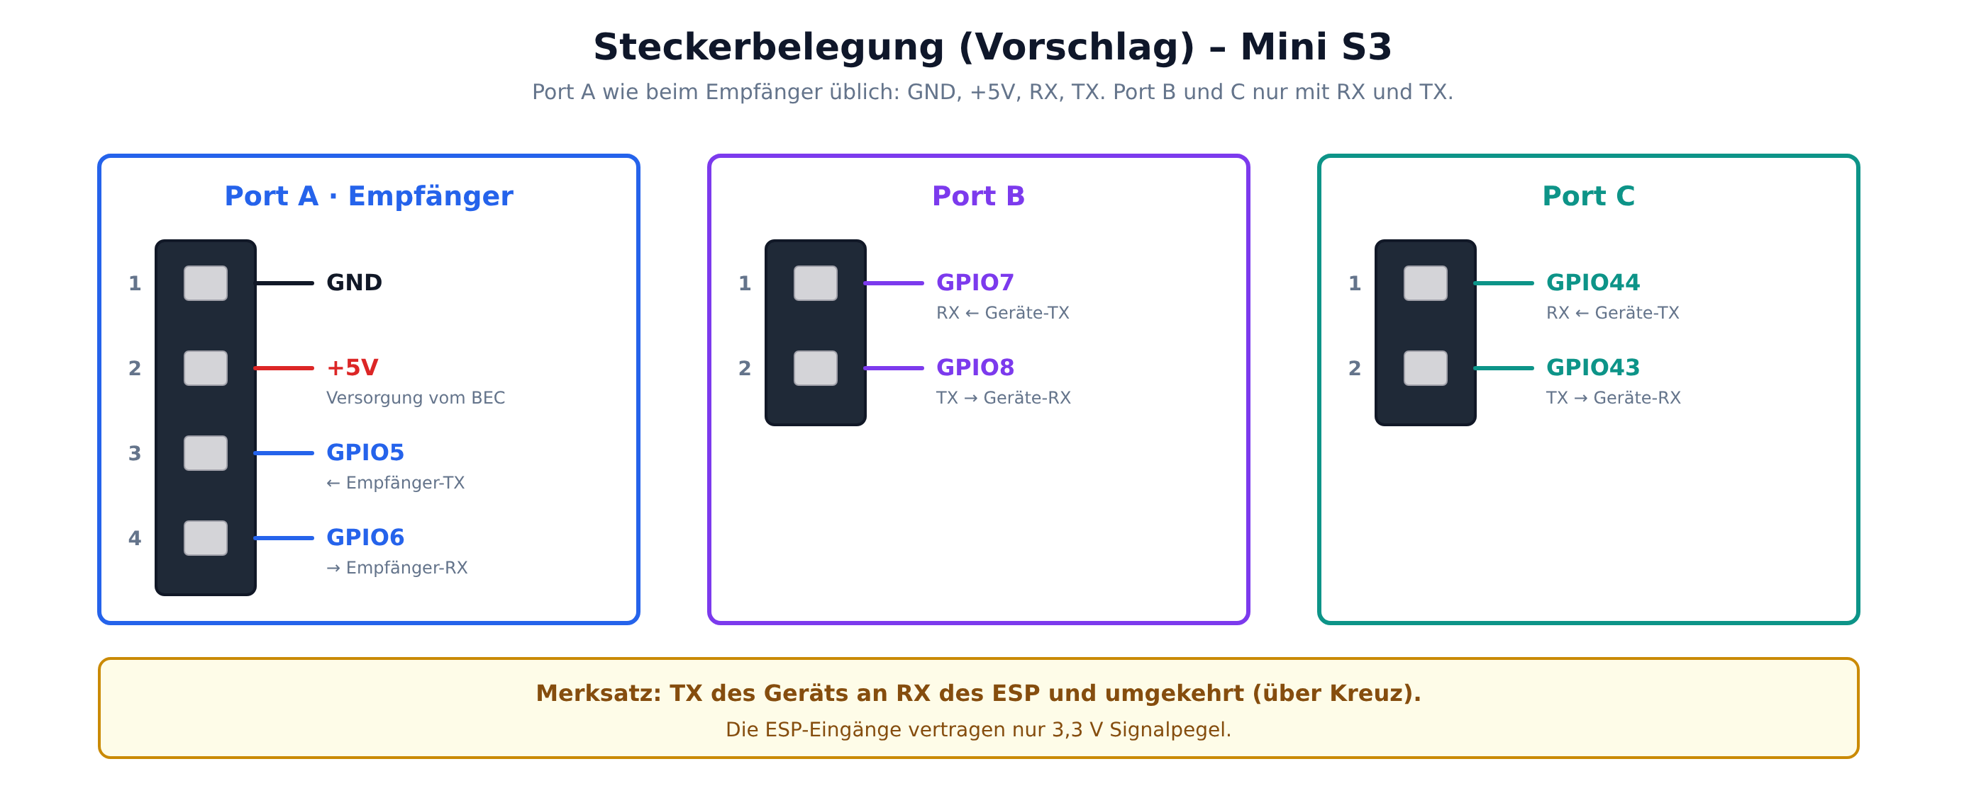
Bild 4: Steckerbelegung Port A, B und C

7. Stromversorgung
- Alles läuft mit +5 V aus dem BEC des Reglers bzw. dem Empfängerstecker (Port A). Die +5-V-Leitung geht an den 5V-Pin des ESP-Boards, dort sitzt auch VIN des MAX.
- Strombedarf: ESP mit WLAN bis ca. 0,35 A, Verstärker bei voller Lautstärke an 4 Ω Spitzen bis ca. 0,8 A. Das BEC sollte mindestens 1,5 A liefern können.
- Der 3V3-Pin des ESP-Boards bleibt frei.
- Beim Flashen über USB vorher den Akku bzw. das BEC abziehen, damit nicht zwei 5-V-Quellen gegeneinander arbeiten.

8. Bauplan Schritt für Schritt
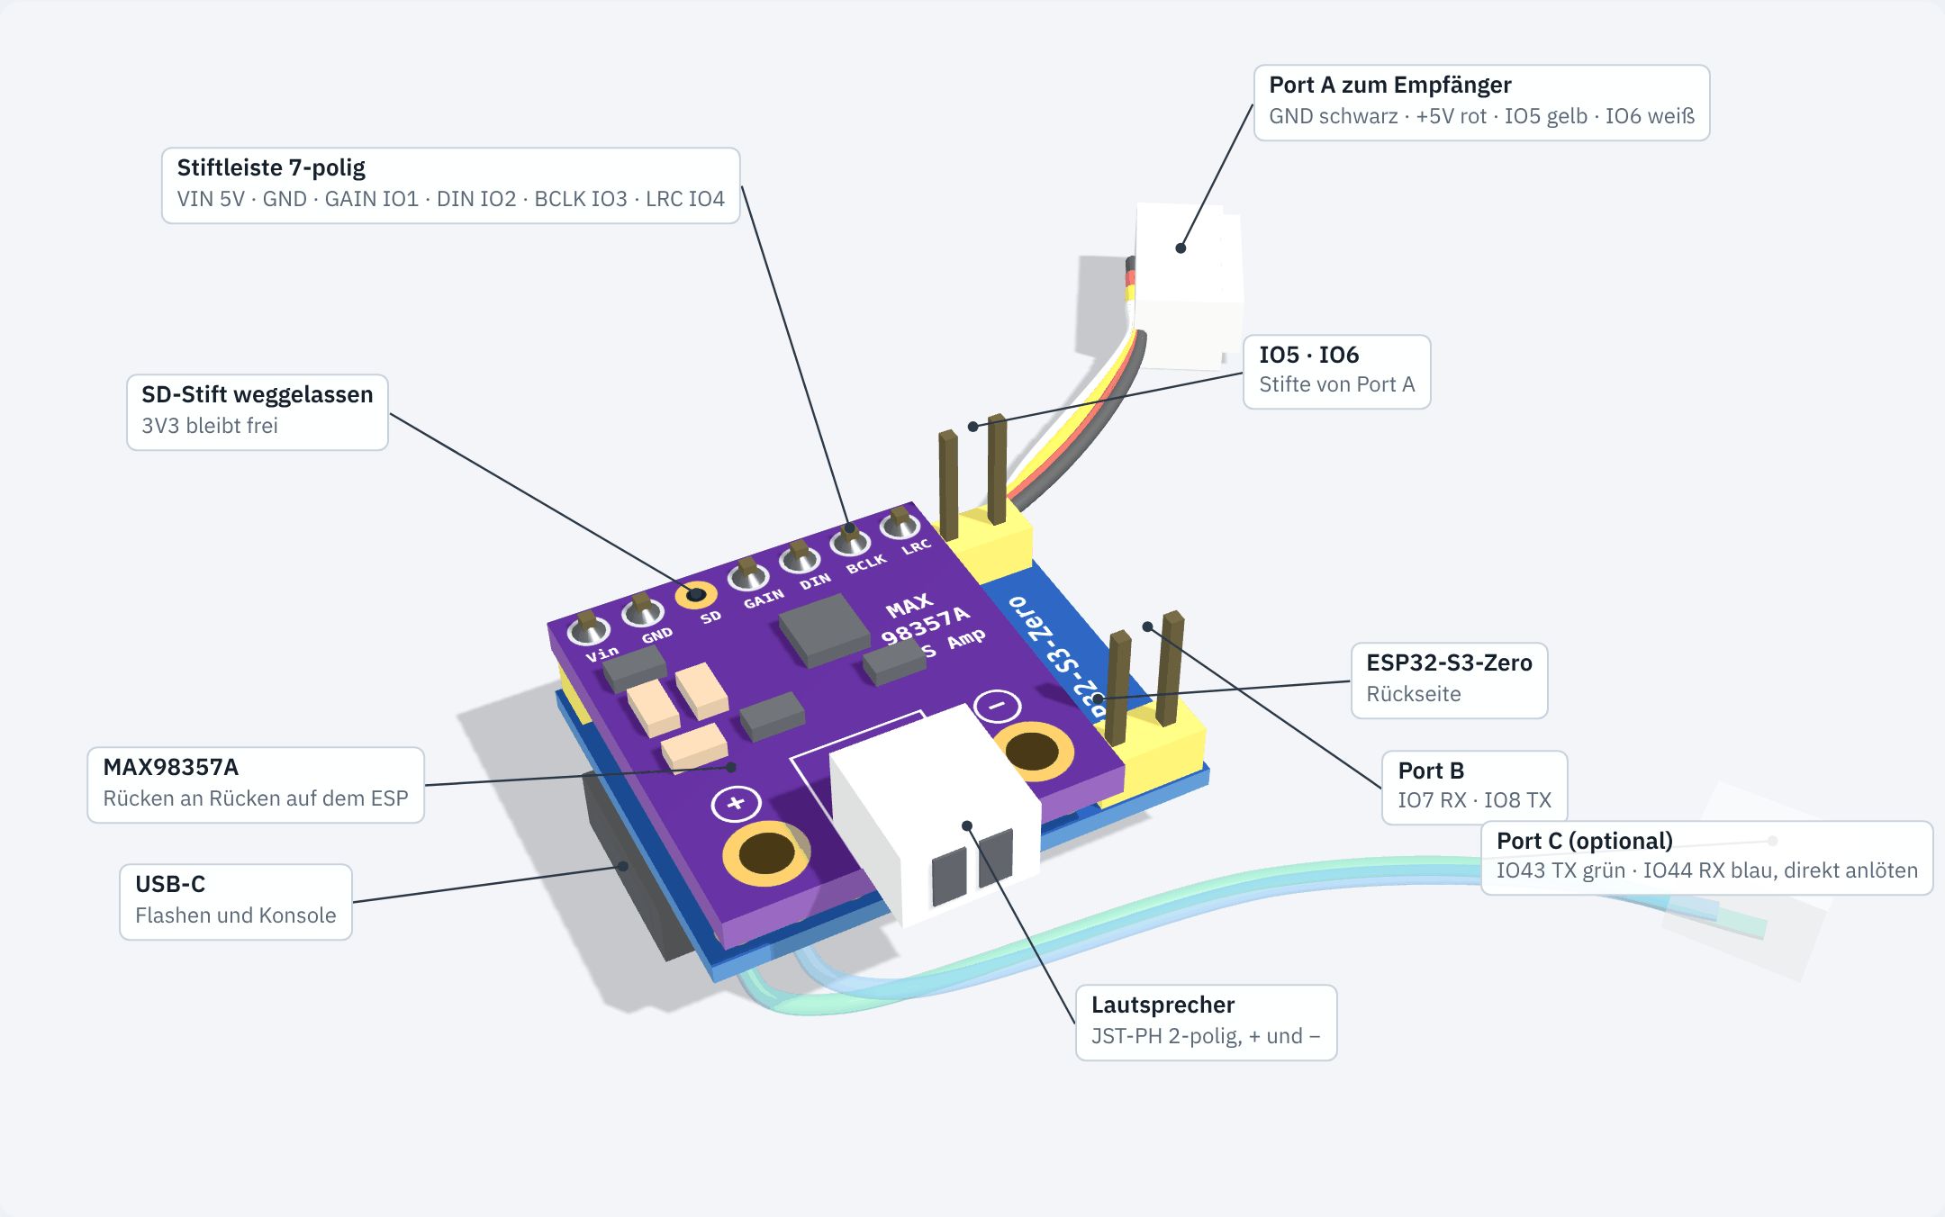
Bild 5: Aufbau als Sandwich, MAX-Seite (3D-Ansicht)
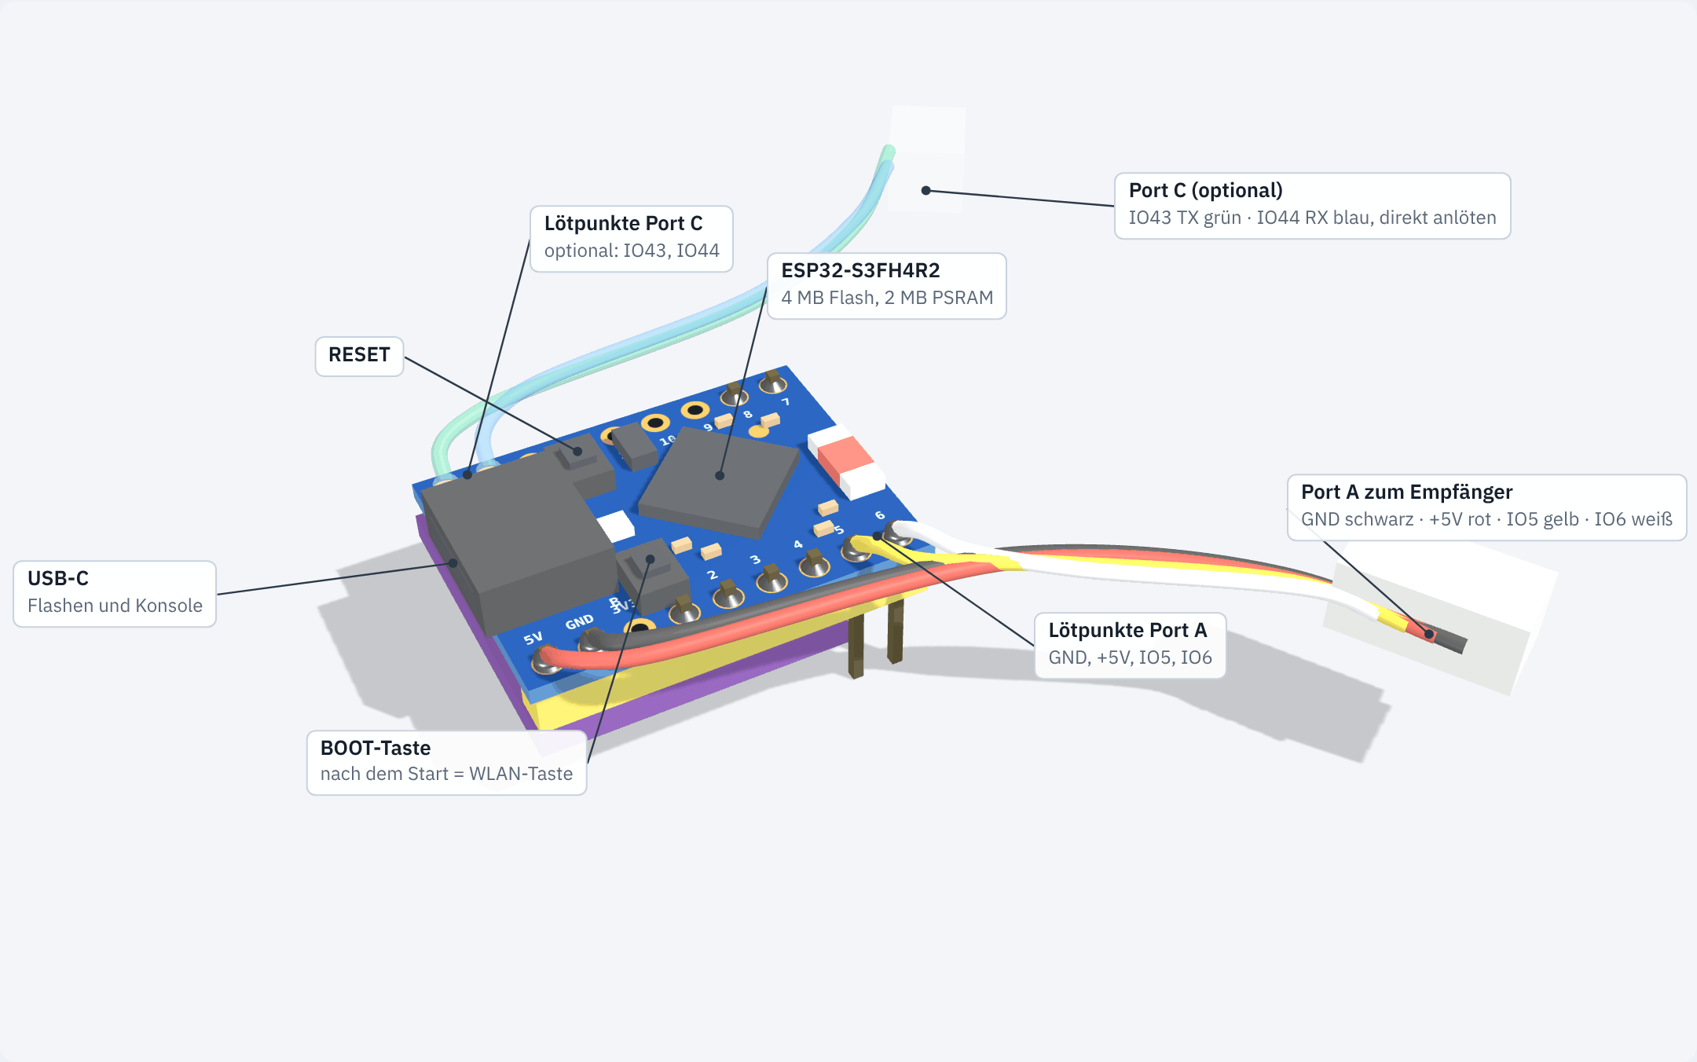
Bild 6: ESP-Seite mit BOOT-Taste, Lötpunkten von Port A und optional Port C (3D-Ansicht)
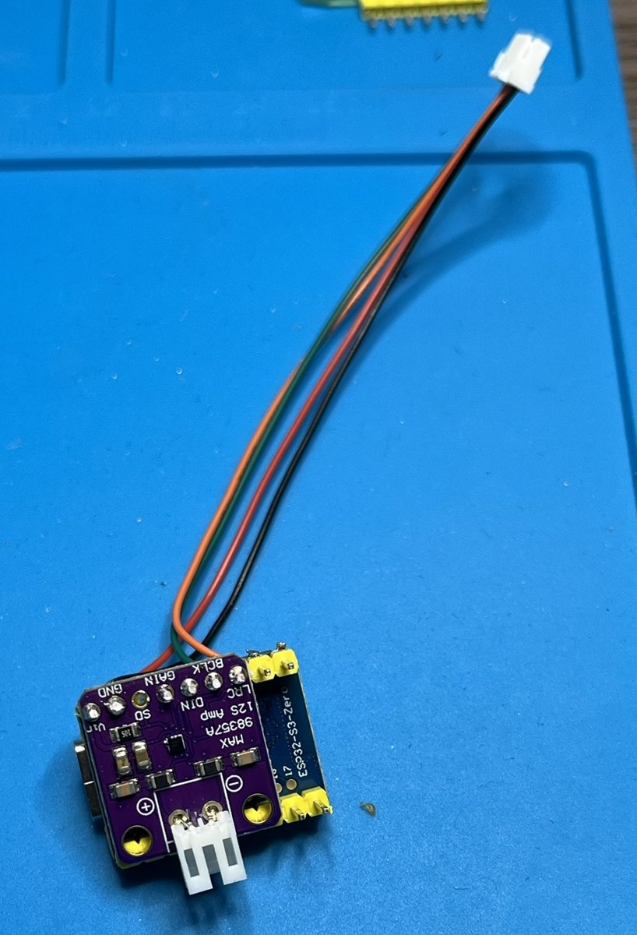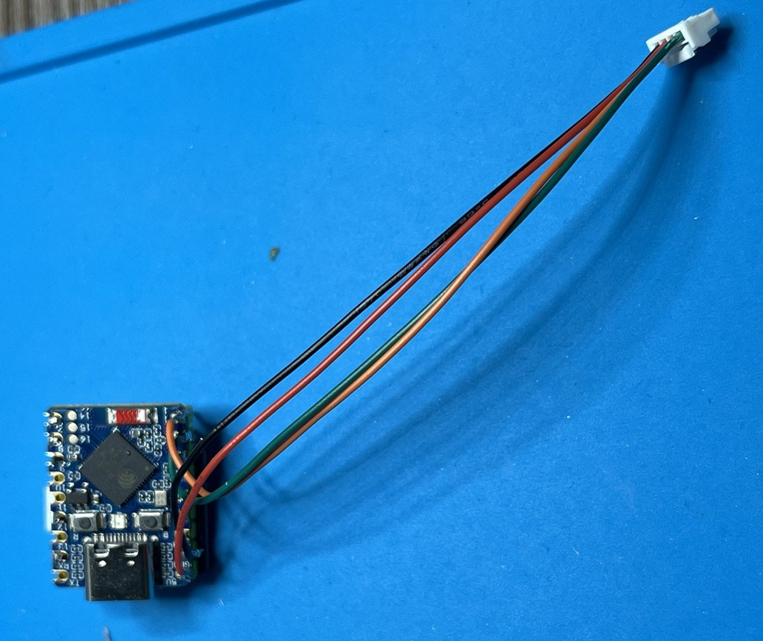
Bild 7: Martins Musteraufbau, links MAX-Seite, rechts ESP-Seite (Port-A-Kabel im Foto noch grün und orange)
- Board allein testen. ESP-Board per USB anschließen und die Firmware flashen (siehe Abschnitt 9). Erst wenn das Board läuft, weiterbauen.
- SD-Stift entfernen. Aus der 7-poligen Stiftleiste den dritten Stift von VIN aus (SD) herausziehen oder abkneifen. So bleibt 3V3 frei.
- MAX auf den ESP setzen. Die Stiftleiste von der Rückseite des ESP in die Löcher 5V bis IO4 stecken, die Kunststoffleiste liegt zwischen den Platinen. Den MAX mit der Bauteilseite nach außen aufsetzen: VIN auf 5V, GND auf GND, LRC auf IO4 (Bild 5).
- Stiftleiste verlöten. Zuerst einen Stift auf beiden Seiten anlöten und die Lage prüfen, dann die übrigen Stifte auf der ESP-Seite und auf der MAX-Seite verlöten.
- Port-B-Stifte einlöten. Eine 2-polige Stiftleiste in IO7 und IO8, die Stifte zeigen zur MAX-Seite. Im Musteraufbau sitzt auch in IO5 und IO6 eine 2-polige Stiftleiste, an die von der ESP-Seite die Port-A-Kabel gelötet sind.
- Port-A-Kabel anlöten. Auf der Bauteilseite des ESP (Bild 6): schwarz an GND, rot an 5V, gelb an IO5, weiß an IO6. Am anderen Ende ein 4-poliger JST-Stecker in der Reihenfolge des Empfängers (Bild 4).
- Port C bei Bedarf. IO43 (TX) und IO44 (RX) liegen unter dem MAX. Wer Port C braucht, lötet zwei Kabel auf der Bauteilseite des ESP direkt an die Pins, z. B. grün an IO43 und blau an IO44. In Bild 5 und 6 ist diese Option halb durchsichtig gezeichnet.
- Lautsprecher anschließen. Am 2-poligen JST-PH-Stecker des MAX (+ und −), nie an GND.
- BOOT-Taste erreichbar lassen. Die BOOT-Taste des ESP-Boards ist die WLAN-Taste. Das Modul so einbauen, dass man sie auch im Modell noch drücken kann. Eine WLAN-Brücke oder ein Jumper ist seit Firmware v0.05 nicht mehr nötig.
- Sichtprüfung und Messen. Lötstellen ansehen, mit dem Multimeter zwischen +5V und GND auf Kurzschluss prüfen (Durchgang darf nicht piepen).
- Erster Start ohne Lautsprecher. Über USB starten und die Konsole beobachten. Dann Lautsprecher anschließen und mit BEC starten.

9. Inbetriebnahme
Die S3-Firmware ist vorhanden. Die fertige Firmware liegt bei jedem CI-Lauf im Repo unter „Actions“ als Download (sound-mini-s3-firmware).
- Firmware flashen: im Ordner firmware den Befehl „pio run -t upload“ oder die fertige Datei aus GitHub Actions verwenden.
- WLAN: Das Modul öffnet einen Access Point „Sound-Mini“ (Passwort 123456789). Weboberfläche: http://192.168.1.1. Ab Werk ist „WLAN dauerhaft an“ eingeschaltet, das WLAN ist also nach jedem Start sofort da.
- WLAN einschalten, wenn „WLAN dauerhaft an“ aus ist: Nach dem Einschalten blinkt die LED 3 Sekunden lang blau. In dieser Zeit die BOOT-Taste kurz drücken, dann geht das WLAN an. Die Taste nicht schon beim Einschalten gedrückt halten, sonst startet der ESP im Flash-Modus (dann einfach neu einschalten).
- Ohne Taste geht es auch über den Sender: im ExpressLRS-Lua-Skript beim Soundmodul unter „Einstellungen“ den Punkt „WLAN jetzt“ auf „Ein“ stellen. Das gilt bis zum nächsten Ausschalten. Dort lassen sich auch „WLAN dauerhaft an“ und „Auto-WLAN bei Signalverlust“ einstellen.
- Sounds hochladen: In der Weboberfläche start.wav, loop.wav, shut.wav und sound1.wav bis sound4.wav hochladen (16 Bit, mono, 22,05 kHz empfohlen).
- Empfänger verbinden: Am Sender im ExpressLRS-Lua-Skript erscheint das Soundmodul als eigenes Gerät. Dort Kanäle und Schaltquellen einstellen.
- Test: Motor über Gas starten, Zusatzsounds schalten, Lautstärke anpassen.

10. Offene Punkte
- Martins Sandwich-Aufbau läuft mit Firmware v0.06, Hardwaretest bestanden (28.10.2026). Als Nächstes die Pinbelegung als endgültig markieren.
- Schaltplan in KiCad (Ordner hardware/) für den Sandwich-Aufbau.
- Funktionen von Port B und Port C festlegen.
- Danach Version 1.00.

